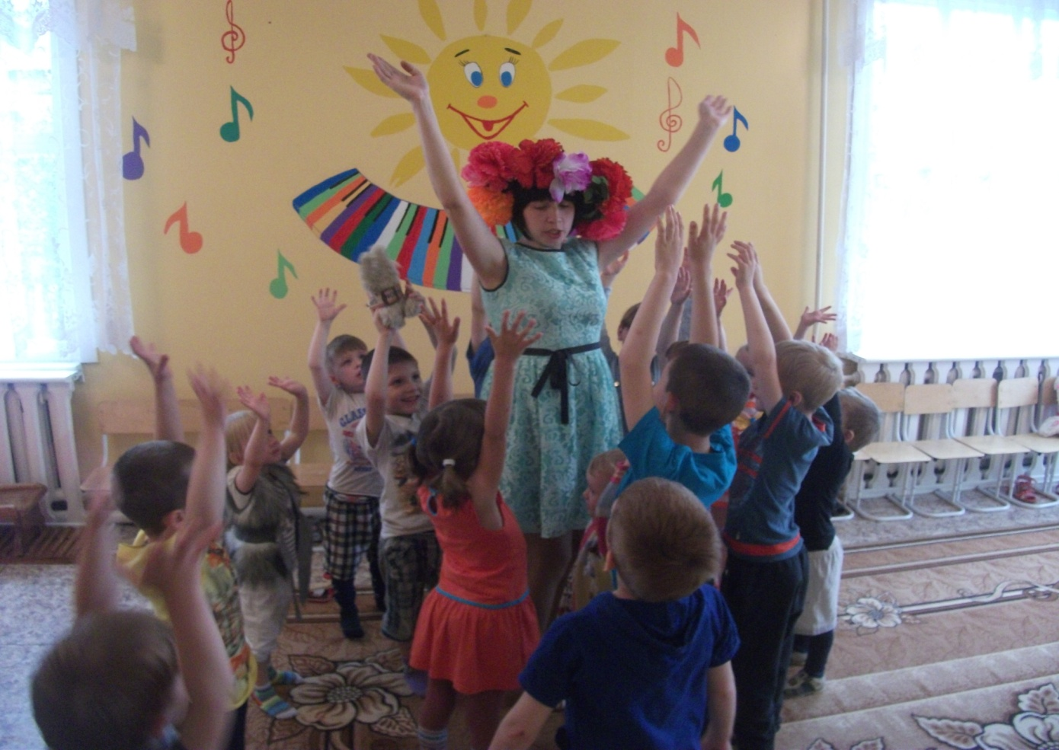

**Сценарий летнего праздника «Лето – славная пора!», в разновозрастной группе**

**от 3 до 7 лет.**

**Автор:** Попелушко Татьяна Михайловна, воспитатель МБДОУ д/с «Журавушка» Манского района, Красноярского края.

Лето – удивительная и благодатная пора, когда детям можно вдоволь гулять, бегать и прыгать. Именно в этот период они много времени проводят на воздухе. И очень важно так организовать жизнь дошкольников, чтобы каждый день приносил им что-то новое, был наполнен интересным содержанием, чтобы воспоминания о летнем времени, играх, прогулках, праздниках и развлечениях, интересных эпизодах из их жизни еще долго радовали детей. Дети – это самое ценное, что у нас есть, поэтому необходимо заботиться о них и делать их жизнь как можно лучше. Ведь детская улыбка и счастливые глаза детей – наверное, самое большое богатство в мире. А праздник 1 июня – День защиты детей – еще раз напоминает нам о том, что веселое и счастливое детство должно быть у каждого ребенка!

**Описание материала:**

материал будет полезен воспитателям и музыкальным руководителям при организации летнего досуга с детьми разновозрастной группы ко Дню защиты детей.

**Музыкальное оформление:**  
аудиозапись детских  песен для прослушивания накануне праздника.   
Аудиозапись песни-игры: «Пчёлы и дождь» слова М. Ю. Картушиной, музыка Марквальд М. Х.  
**Действующие лица:**  
Мальвина, Лето, дети и воспитатели детского сада.  
**Подготовительная работа к празднику:**  
- разучивание с детьми  стихотворений  о детстве, лете, дружбе, мире;  
- в доступной форме знакомство детей старшего возраста с историей  появления праздника;   
- рассматривание плаката с изображением флага - символа  Международного дня защиты детей. На его зеленом фоне, символизирующем рост, гармонию, свежесть и плодородие, вокруг знака Земли размещены стилизованные фигурки человека — красная, желтая, синяя, белая и черная. Они символизируют разнообразие и терпимость. Знак Земли, размещенный в центре, — это символ нашего общего дома;  
-консультация для родителей: «День защиты детей»;  
- оформление выставки детских рисунков;  
- украшение фасада здания и детских площадок разноцветными шарами стойкой с табличками указателями: «Прямо пойдёшь – к реке Мане попадёшь»; «Налево пойдёшь – домой вернёшься»; «Направо пойдёшь - на праздник попадёшь»).

**Цель**: Обогащение представлений, эмоционального мира детей посредством совместной музыкально - игровой деятельности. 

**Задачи:**  
1. Образовательные: расширить знания о празднике – Дне защиты детей.  
2. Воспитательные: воспитывать активность, доброжелательные отношения между детьми.   
3. Развивающие: развивать внимание, творческие способности, положительные эмоции.

**Форма проведения:** праздник.

**Ход праздника:**

**Первая половина дня:**

С самого раннего утра детей встречает сказочный герой Мальвина.

Мальвина:

Приглашаю всех на праздник  
И скажу вам без затей:  
Мы сегодня отмечаем  
День защиты детей.  
Посмотрите, как украшен   
Наш любимый детский сад  
Разноцветными  шарами  
Радует  он всех ребят. Организует зарядку Флешмоб.  
(Проводится зарядка под музыку.)

10.00

Воспитатель:

1 июня - наступило лето!  
И теплом июньским вся земля согрета!   
1 июня - день больших затей -  
День Защиты в мире маленьких детей!  
Этот праздник мы посвящаем самому прекрасному на земле – детям!

**Воспитатель:**Лето в лес гулять зовёт,

Отправляемся в поход!

**Двигательное упражнение "В лес"**

Лето, лето к нам пришло! (идут друг за другом)

Стало сухо и тепло.

По дорожке прямиком

Ходят ножки босиком.

Кружат пчёлы, вьются птицы (крылья)

А ребятки веселятся! (прыгают) ( В. Берестов)

**Воспитатель:**Мы встречаем праздник лета,

Праздник солнца, праздник света!

Солнце, солнце, жарче грей,

Будет праздник веселей!

Давайте в гости Лето позовём.

**Дети:**Лето, лето приходи

И подольше погости!

**Лето:**Пришло я к вам с дарами - ягодами и грибами

Солнцем красным, небом ясным,

Весёлым дождём, долгожданным теплом.

**Лето:**Дружно за руки беритесь и в кружок вы соберитесь!

Игра «Имя»

И у бабушки есть,   
И у дедушки есть,   
И у мамы есть,   
И у папы есть,   
И у дочки есть,   
И у внучки есть,   
И у лошадки есть,   
И у собачки есть,   
Чтобы его узнать,   
Надо вслух назвать. (Имя)

- Раз, два, три – своё имя назови. (Дети называют свои имена.)

**"Игра с Летом"**

Я с цветочком, я с цветочком, похожу, похожу.

И с цветочком я к кому-то подойду, подойду.

( говорит) Выходи скорей в кружок, попляши со мной дружок. (Играет весёлая музыка)

**Лето:** А теперь мы полетаем и в игру поиграем.

**Игра "Пчёлы и дождь**" ( слова М. Ю. Картушиной, музыка Марквальд М. Х.)

1. Пчёлки, пчёлки, золотые чёлки

На лугу летают, нектар собирают.

2. Пчелки, пчёлки, золотые чёлки

Сели на цветок и пьют сладкий сок.

3. Туча серая ползёт, дождик за собой ведёт.

Прячьтесь быстро, пчёлки, золотые чёлки!

**Лето:** Как весело у нас на празднике! А какой же праздник без торта? Хотите мне помочь испечь торт?! Беритесь за руки и выстраивайтесь в одну длинную цепочку. Начинаем печь!   
 Впереди всех Лето, сзади – воспитатель. По команде дети начинают "печь торт": Лето поворачивается вокруг себя, накручивая всю цепочку. Лето крутится до тех пор, пока не получится большой "торт". Условие - руки не расцеплять. Как только вся цепочка накрутится вокруг Лета, следует остановиться. Во время игры звучит какая-нибудь музыка.   
**Лето:** Вот так торт получился! Дети, а с чем он у нас?   
Ответы детей (с джемом, с кремом, с бананами...).   
**Лето:** А чего не хватает на праздничном торте? Конечно, свечек. Подняли все руки вверх. Вот сколько свечек!

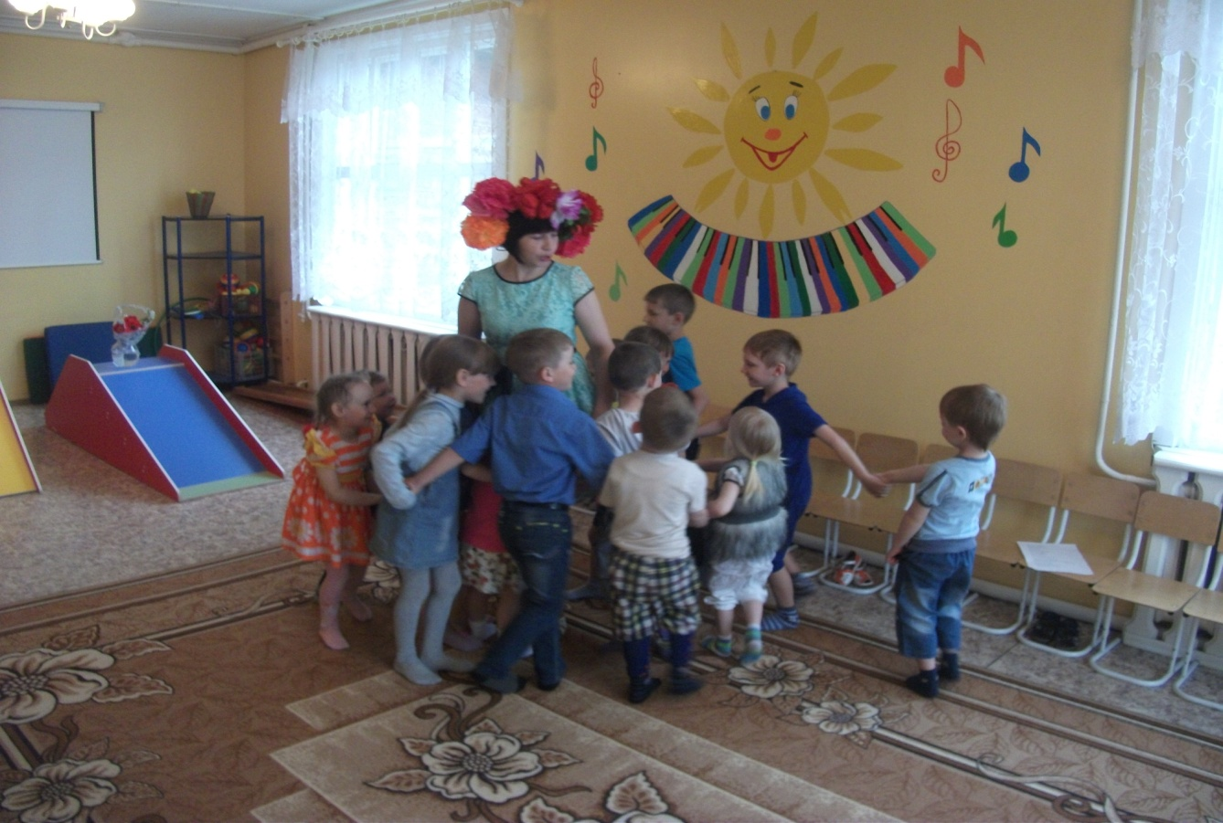

А теперь каждый пусть возьмет себе по кусочку нашего вкуснейшего торта.   
Дети делают кольцо руками и разбегаются в разные стороны.

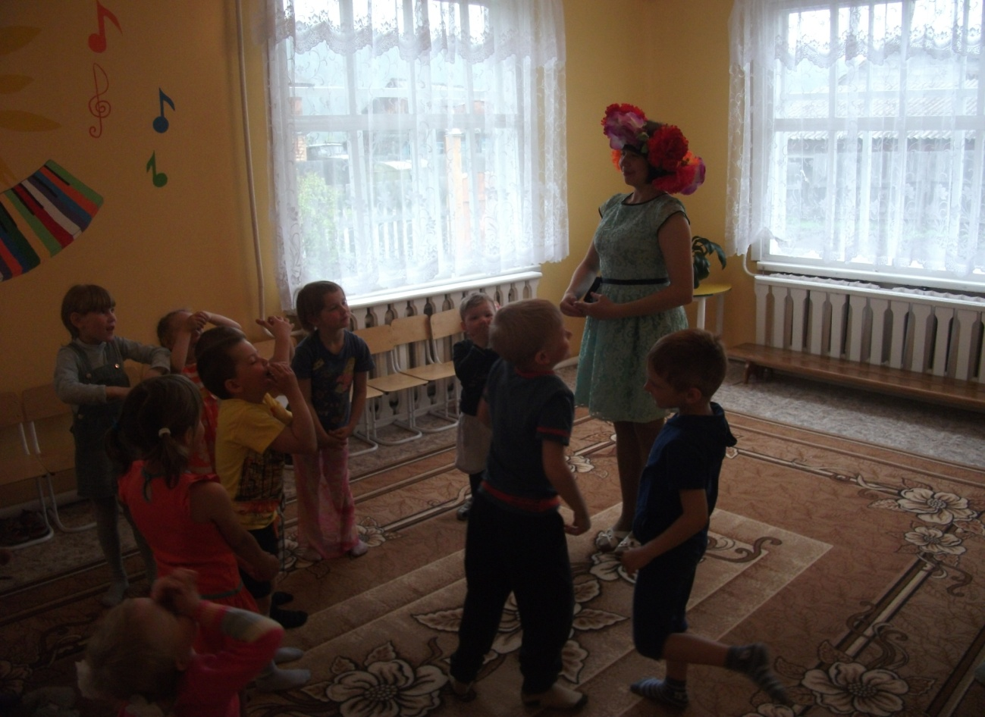

Лето: у кого самый большой кусок?! Вот какой большой! А теперь давайте его съедим. Показывает. Ох, и вкусный торт у нас получился! Садитесь на стульчики.

Лето: Загадаю я, друзья, вам свои загадки:

**Вот усатый, как разбойник,**  
Перепрыгнул подоконник  
Распугал соседских кур  
И мурлыкает МУР-МУР

**У меня ученый пес**Круглой пуговкою нос  
Если в чем то я не прав,  
Громко лает он ГАВ-ГАВ

**Ходит Зорька по лугам**  
Молочко приносит нам  
Жить бы Зорьке в терему  
Но живет она в хлеву МУ-МУ

**Пятачок помоет в луже**И торопится на ужин,  
Отрубей я ей сварю,  
Скажет мне она ХРЮ-ХРЮ

**Не спеша шагает с речки,**  
В шубе ей тепло как в печке,  
Подойдет она к избе  
И зовет меня БЕ-БЕ

**Хороша ворона-птица**  
Да в певицы не годится  
Как откроет рот — кошмар  
Слышно только КАР-КАР-КАР

**Переваливаясь важно**В речку прыгнули отважно  
Там о чем то говоря  
Шумно плещутся ГА-ГА

**Только вишня расцвела**  
Прилетела в сад пчела  
Я давно за ней слежу-  
Ищет мед она ЖУ-ЖУ

**Лето:** Все загадки отгадали, молодцы! Лето дарит детям цветные мелки и мыльные пузыри.

**Лето:**Отдыхайте, загорайте

И за лето подрастайте!

Ну а мне уже пора, до свиданья детвора!

**Ведущая:** Вот и встретили мы лето, Оно зеленью одето,

Снова лето к нам пришло - это очень хорошо!

Лето красное мы встретили

И как праздник закончился, не заметили. (Уходят)

**Вторая половина дня:**

Рисунки на асфальте.

Дискотека с мыльными пузырями.